Veja abaixo uma sugestão de texto para redes sociais (opções de imagem em anexo) para ajudá-lo(a) a promover o tópico de saúde e bem-estar deste mês – Saúde mental das mulheres – entre os integrantes da sua equipe. Sinta-se à vontade para compartilhar em suas plataformas de comunicação interna e por meio de suas próprias contas do LinkedIn, conforme apropriado.

  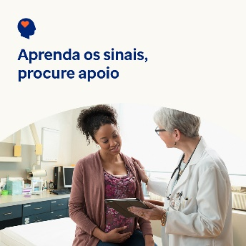 

* No dia 8 de março comemoramos o Dia Internacional da Mulher. Descubra como você pode auxiliar no suporte à saúde mental e ao bem-estar das mulheres em sua vida, durante as principais transições e desafios da vida delas. [optumwellbeing.com/newthismonth/pt-BR](https://optumwellbeing.com/newthismonth/pt-BR) #employeehealth #wellbeing #internationalwomensday #IWD2024
* Se você está enfrentando a infertilidade, ninguém pode dizer como você deve se sentir ou o que fazer. Mas esperamos que, ao ler isso, você consiga atravessar esse momento e se sinta apoiado(a). [optumwellbeing.com/newthismonth/pt-BR](https://optumwellbeing.com/newthismonth/pt-BR) #employeehealth #wellbeing #internationalwomensday #IWD2024
* No mundo todo, muitas mulheres que estão grávidas ou acabaram de dar à luz enfrentam depressão e ansiedade, ambas condições que podem ser tratadas. Saiba mais sobre os sinais e sintomas, assim como as opções de autoajuda e tratamento profissional. [optumwellbeing.com/newthismonth/pt-BR](https://optumwellbeing.com/newthismonth/pt-BR) #employeehealth #wellbeing #internationalwomensday #IWD2024
* A menopausa é um processo biológico natural que tipicamente ocorre à medida que as mulheres envelhecem. No entanto, muito poucas pessoas falam sobre isso. Ajude a iniciar a conversa e confira este breve resumo do que você pode esperar durante a menopausa. [optumwellbeing.com/newthismonth/pt-BR](https://optumwellbeing.com/newthismonth/pt-BR) #employeehealth #wellbeing #internationalwomensday #IWD2024

**Como publicar no LinkedIn:**

* Abra a sua conta no LinkedIn.
* Selecione o texto preferido (incluindo o link) dos exemplos acima. Copie e cole.
* Selecione a imagem preferida e adicione-a à publicação (salve a imagem no seu computador e selecione “adicionar foto” antes de passar para o 4º passo).
* Clique em “Publicar”.